最强水果机策划文档

**核心玩法角子机：**

基本规则，每行3个水果，每列3个，同一行上所有水果相同则获得投入金币的倍数金额。如果中奖显示中奖提示（收获啦*2000）美术字，播放金币飞入动画（程序实现，需要一个金币旋转的序列帧动画）。

高级规则：抽奖一定次数后，界面中间的丰收时节图标（图标加文字）会激活显示（平时显示未激活状态），同时有特效闪烁，此时有几率中大奖。同时弹出看视频双倍收益界面，看视频成功，激活双倍收益图标（图标上有旋转效果）。当抽中三个果篮之后，两侧灯光带亮起（长亮），下方力度条左右移动，重新抽取三轮水果，控制力度抽中3个果篮时，显示丰收啦提示，同时收获轮次显示倒数，两侧灯光带显示走马灯效果，自动播放每轮抽奖结果，直到轮次结束。

**升级和种子投入：**

每次抽奖需要消耗一定数量的金币，随着等级的升高，种子投入也越高，奖励的金币数量根据投入和倍数计算，中奖收获金币的同时也有种植积分的获得，种植积分用星星表示，播放收获金币动画的同时播放增加积分动画（程序实现）。经验满显示升级界面。界面标题有光效。种子投入不足时，显示看视频得金币界面。

朋友圈排名

显示前几名的头像。点击弹出排名界面，显示排名详情，包括头像，名称，性别，积分等。

施肥和分享

点击施肥加倍按钮可以修改投入的倍数，点击增加可以弹出分享给好友界面，成功分享给5名好友解锁5倍施肥。

美术资源分两次出。第一次出蓝色的功能涉及到的界面（主界面大部分静态ui），升级界面，提示界面和金币序列帧动画做核心循环提审用。因为题材敏感待审核通过再补齐其它功能界面和效果。做成卡通农场风格，不要涉及赌博老虎机的敏感元素。

主界面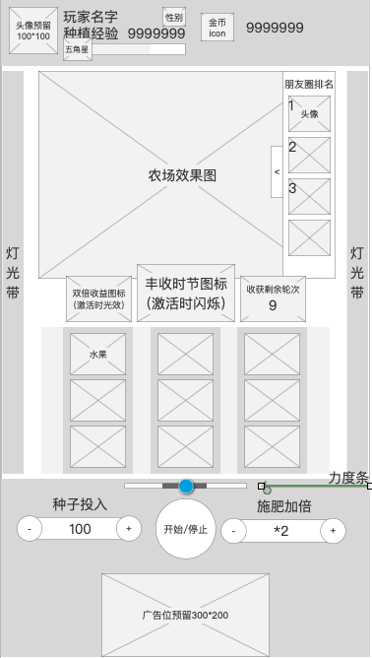

升级界面和弹窗

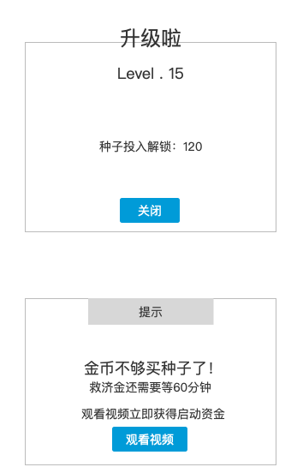

图标和中奖提示

